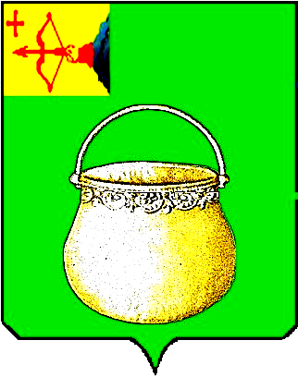
АДМИНИСТРАЦИЯ ГОРОДСКОГО ОКРУГА
ГОРОДА КОТЕЛЬНИЧА КИРОВСКОЙ ОБЛАСТИ
ПОСТАНОВЛЕНИЕ
18.03.2025 | № | 124
г. Котельнич
О внесении изменений в постановление администрации города Котельнича от 21.06.2023 № 323 «Об утверждении Примерного
положения об оплате труда работников муниципальных бюджетных учреждений дополнительного образования в сфере физической культуры и спорта города Котельнича Кировской области»
В соответствии с постановлением администрации города Котельнича от 26.02.2025 № 91 «О порядке индексации с 01.03.2025 заработной платы работников муниципальных учреждений» администрация города Котельнича ПОСТАНОВЛЯЕТ:
1. Внести в Примерное положение об оплате труда работников муниципальных бюджетных учреждений дополнительного образования в сфере физической культуры и спорта города Котельнича Кировской области, утвержденное постановлением администрации города Котельнича от 21.06.2023 № 323 «Об утверждении Примерного положения об оплате труда работников муниципальных бюджетных учреждений дополнительного образования в сфере физической культуры и спорта города Котельнича Кировской области» (далее – Положение), изложив приложения № 6, 7 к Положению в новой редакции согласно приложению.
2. Настоящее распоряжение распространяется на правоотношения, возникшие с 01.03.2025.

Глава города О.В. Исмаилов

Приложение № 6

к Положению

Размеры
минимальных должностных окладов
по должностям тренер-преподаватель,
старший тренер-преподаватель

Минимальные размеры окладов (должностных окладов), ставок заработной платы работников СШ устанавливаются на основе отнесения занимаемых ими должностей к ПКГ, утвержденным приказом Министерства здравоохранения и социального развития Российской Федерации от 05.05.2008 № 216н «Об утверждении профессиональных квалификационных групп должностей работников образования» с изменениями и дополнениями от 23.12.2011 г.:

Профессиональные  Квалификационные  группы | Наименование должности | Квалификационный уровень | Минимальный размер оклада, рублей
Должности педагогических работников  дополнительного образования | Инструктор по физической культуре | 1  квалификационный уровень | 15 089
 | Тренер-преподаватель, педагог-организатор,  методист | 2  квалификационный уровень | 15 089
Должности руководителей структурных подразделений | Руководитель обособленного структурного подразделения (заведующий отделением) | 2  квалификационный уровень | 8 421

Приложение № 7

к Положению

Размеры
минимальных должностных окладов по должностям
инструктор по спорту, инструктор-методист,
старший инструктор-методист

Уровень квалификации | Рекомендуемый минимальный должностной оклад (рублей)
4 уровень квалификации | 8 244
5 уровень квалификации | 8 244
6 уровень квалификации | 8 244
7 уровень квалификации

Примечание: перечень должностей работников физической культуры и спорта в настоящем приложении установлен в соответствии с приказом Министерства труда и социальной защиты Российской Федерации от 21.04.2022 № 237н «Об утверждении профессионального стандарта «Специалист по инструкторской и методической работе в области физической культуры и спорта»

__________

